Утвержден постановлением
Восточно-Казахстанского
областного акимата
от "8" января 2016 года № 4
Регламент государственной услуги "Выдача лицензии на осуществление деятельности по производству (формуляции) пестицидов (ядохимикатов), реализации пестицидов (ядохимикатов), применению пестицидов (ядохимикатов) аэрозольным и фумигационным способами"
1. Общие положения
1. Государственная услуга "Выдача лицензии на осуществление деятельности по производству (формуляции) пестицидов (ядохимикатов), реализации пестицидов (ядохимикатов), применению пестицидов (ядохимикатов) аэрозольным и фумигационным способами" оказывается местным исполнительным органом области (далее – услугодатель).
Прием заявления и выдача результатов оказания государственной услуги осуществляются через:
канцелярию услугодателя;
веб-портал "электронного правительства" по адресу: www.e.gov.kz, www.elicense.kz (далее – портал).
2. Форма оказания государственной услуги: электронная (частично автоматизированная) и (или) бумажная.
3. Результат оказания государственной услуги: лицензия на осуществление деятельности по производству (формуляции) пестицидов (ядохимикатов), реализации пестицидов (ядохимикатов), применению пестицидов (ядохимикатов) аэрозольным и фумигационным способами (далее – лицензия), либо мотивированный ответ об отказе в оказании государственной услуги в случаях и по основаниям, предусмотренным пунктом 10 стандарта государственной услуги "Выдача лицензии на осуществление деятельности по производству (формуляции) пестицидов (ядохимикатов), реализации пестицидов (ядохимикатов), применению пестицидов (ядохимикатов) аэрозольным и фумигационным способами", утвержденного приказом Министра сельского хозяйства Республики Казахстан от 15июля 2015 года № 15-02/655 (зарегистрированным в Реестре государственной регистрации нормативных правовых актов за номером 12091) (далее – Стандарт).
Форма предоставления результата оказания государственной услуги – электронная.
В случае обращения к услугодателю за результатом оказания государственной услуги на бумажном носителе результат оказания государственной услуги оформляется в электронной форме, распечатывается и заверяется печатью и подписью руководителя услугодателя.
2. Описание порядка действий структурных подразделений (работников) услугодателя в процессе оказания государственной услуги
4. Основанием для начала процедуры (действия) по оказанию государственной услуги является наличие заявления услугополучателя (либо его представителя по доверенности) или электронного запроса услугополучателя и документов согласно пункту 9 Стандарта.
5. Содержание процедур (действий), входящих в состав процесса оказания государственной услуги:
1) прием заявления и документов услугополучателя канцелярией услугодателя, регистрация в журнале входящей документации. Длительность выполнения – 30 (тридцать) минут;
2) определение исполнителя. Длительность выполнения – не более 3 (трех) часов;
3) регистрация заявления в ИС ГБД "Е-лицензирование" и проверка полноты предоставленных услугополучателем документов. Длительность выполнения – в течение 2 (двух) рабочих дней;
4) проверка услугодателем соответствия услугополучателя квалификационным требованиям и основаниям для выдачи лицензии в ИС ГБД "Е-лицензирование". Длительность выполнения – не более 8 (восьми) рабочих дней;
5) формирование сообщения об отказе в запрашиваемой услуге в связи с имеющимися нарушениями в данных услугополучателя в ИС ГБД "Е-лицензирование". Длительность выполнения – не более 15 (пятнадцати) минут;
6) формирование электронной лицензии в ИС ГБД "Е-лицензирование". Электронный документ формируется с использованием электронно-цифровой подписи (далее – ЭЦП) уполномоченного лица услугодателя. Длительность выполнения - для выдачи лицензии и (или) приложения к лицензии – 2 (два) рабочих дня, для переоформления лицензиии (или) приложения к лицензии – 2 (два) рабочих дня, для выдачи дубликата лицензиии (или) приложения к лицензии – 1 (один) рабочий день;
7) подписание сформированной ИС ГБД "Е-лицензирование" электронной лицензии. Электронный документ формируется с использованием ЭЦП уполномоченного лица услугодателя. Длительность выполнения – не более 15 (пятнадцати) минут;
8) выдача результата оказания государственной услуги услугополучателю. Длительность выполнения – не более 15 (пятнадцати) минут.
Срок оказания государственной услуги с момента сдачи пакета документов услугодателю и на портал:
для выдачи лицензии и приложения к лицензии – 15 (пятнадцать) рабочих дней;
для переоформления лицензии – 3 (три) рабочих дня;
для выдачи дубликата лицензии – 2 (два) рабочих дня.
Услугодатель в течение двух рабочих дней с момента получения документов услугополучателя проверяет полноту предоставленных документов. В случае установления факта неполноты предоставленных документов услугодатель в указанные сроки дает мотивированный отказ в дальнейшем рассмотрения заявления.
6. Результатом процедуры (действия) по оказанию государственной услуги по действию 1, указанному в пункте 5 настоящего Регламента, является выдача услугополучателю расписки о приеме соответствующих документов, который служит основанием для начала действия 2.
Результатом действия 2 является резолюция руководителя, документы передаются исполнителю для осуществления действия 3.
Результатом действия 3 является зарегистрированное заявление и полный пакет документов услугополучателя, который служит основанием для начала действия 4, в случае установления факта неполноты представленных услугополучателем документов, служит основанием для действия 5.
Результатом действия 4 являются данные о соответствии услугополучателя квалификационным требованиям, если не соответствует, служит основанием для действия 5, если соответствует служит основанием для действия 6.
Результатом действия 5 является мотивированный отказ в оказании государственной услуги.
Результатом действия 6 является сформированная лицензия, которая служит основанием для начала действия 7.
Результатом действия 7 является подписанная лицензия, которая служит основанием для выполнения действия 8.
Результатом действия 8 является подпись услугополучателя в получении лицензии.
3. Описание порядка взаимодействия структурных подразделений (работников) услугодателя в процессе оказания государственной услуги
7. В процессе оказания государственной услуги участвуют:
1) канцелярия услугодателя;
2) руководитель услугодателя;
3) исполнитель услугодателя.
8. Описание процедур (действий), необходимых для оказания государственной услуги:
1) прием заявления и документов канцелярией услугополучателя, регистрация в журнале входящей документации. Длительность выполнения – 30 (тридцать) минут;
2) определение руководителем услугодателя исполнителя. Длительность выполнения – не более 3 (трех) часов;
3) исполнитель услугодателя регистрирует заявления в ИС ГБД "Е-лицензирование" и проверяет полноту предоставленных услугополучателем документов. Длительность выполнения – 2 (два) рабочих дня;
4) исполнитель услугодателя проверяет соответствие услугополучателя квалификационным требованиям и основаниям для выдачи лицензии в ИС ГБД "Е-лицензирование". Длительность выполнения – не более 8 (восьми) рабочих дней;
5) исполнитель услугодателя формирует сообщение об отказе в запрашиваемой услуге в связи с имеющимися нарушениями в данных услугополучателя в ИС ГБД "Е-лицензирование". Длительность выполнения – не более 15 (пятнадцати) минут;
6) формирование электронной лицензии в ИС ГБД "Е-лицензирование". Электронный документ формируется с использованием ЭЦП уполномоченного лица услугодателя. Длительность выполнения - для выдачи лицензии и приложения к лицензии – 2 (два) рабочих дня, для переоформления лицензии – 2 (два) рабочих дня, для выдачи дубликата лицензии – 1 (один) рабочий день;
7) руководитель услугодателя подписывает сформированную порталом электронную лицензию. Длительность выполнения – не более 15 (пятнадцати) минут;
8) выдача результата оказания государственной услуги услугополучателю. Длительность выполнения – не более 15 (пятнадцати) минут.
4. Описание порядка использования информационных систем в процессе оказания государственной услуги
9. Порядок обращения и последовательности процедур (действий) услугодателя и услугополучателя при оказании государственной услуги через портал:
1) услугополучатель осуществляет регистрацию на портал с помощью своего регистрационного свидетельства ЭЦП, которое хранится в интернет-браузере компьютера услугополучателя (осуществляется для незарегистрированных получателей на портале);
2) процесс 1 – прикрепление в интернет-браузер компьютера получателя регистрационного свидетельства ЭЦП, процесс ввода получателем пароля (процесс авторизации) на портале для получения государственной услуги;
3) условие 1 – проверка на портале подлинности данных о зарегистрированном услугополучателе через логин (ИИН/БИН) и пароль;
4) процесс 2 – формирование порталом сообщения об отказе в авторизации в связи с имеющимися нарушениями в данных услугополучателя;
5) процесс 3 – выбор услугополучателем услуги, указанной в настоящем регламенте, вывод на экран формы запроса для оказания услуги и заполнение получателем формы (ввод данных) с учетом ее структуры и форматных требований, прикрепление к форме запроса необходимых документов в электронном виде;
6) процесс 4 – оплата услуги на ПШЭП, а затем эта информация поступает в ИС ГБД "Е-лицензирование";
7) условие 2 – проверка в ИС ГБД "Е-лицензирование" факта оплаты за оказание услуги;
8) процесс 5 – формирование сообщения об отказе в запрашиваемой услуге, в связи с отсутствием оплаты за оказание услуги в ИС ГБД "Е-лицензирование";
9) процесс 6 - выбор услугополучателем регистрационного свидетельства ЭЦП для удостоверения (подписания) запроса;
10) условие 3 – проверка на портале срока действия регистрационного свидетельства ЭЦП и отсутствия в списке отозванных (аннулированных) регистрационных свидетельств, а также соответствия идентификационных данных между ИИН/БИН, указанным в запросе, и ИИН/БИН, указанным в регистрационном свидетельстве ЭЦП;
11) процесс 7 – формирование сообщения об отказе в запрашиваемой услуге в связи с не подтверждением подлинности ЭЦП услугополучателя;
12) процесс 8 – удостоверение (подписание) посредством ЭЦП услугополучателя заполненной формы (введенных данных) запроса на оказание услуги;
13) процесс 9 – регистрация электронного документа (запроса услугополучателя) в ИС ГБД "Е-лицензирование" и обработка запроса в ИС ГБД "Е-лицензирование";
14) условие 4 – проверка услугодателем соответствия услугополучателя квалификационным требованиям и основаниям для выдачи лицензии;
15) процесс 10 – формирование сообщения об отказе в запрашиваемой услуге в связи с имеющимися нарушениями в данных услугополучателя в ИС ГБД "Е-лицензирование";
16) процесс 11 – получение услугополучателем результата услуги (электронная лицензия), сформированного порталом. Электронный документ формируется с использованием ЭЦП уполномоченного лица услугодателя.
Диаграмма функционального взаимодействия информационных систем, задействованных в оказании государственной услуги, приведена в приложении 1 к настоящему Регламенту.
10. Подробное описание последовательности процедур (действий), взаимодействий структурных подразделений (работников) услугодателя в процессе оказания государственной услуги, а также описание порядка использования информационных систем в процессе оказания государственной услуги отражается в справочнике бизнес – процессов оказания государственной услуги согласно приложению 2 к настоящему Регламенту. Справочник бизнес – процессов оказания государственной услуги размещается на веб – портале "электронного правительства", интернет – ресурсе услугодателя.
Примечание:
Расшифровка аббревиатур:
ИСГБД "Е-лицензирование" - информационная система государственной базы данных
ИИН – индивидуальный идентификационный номер
БИН - бизнес-идентификационный номер
ПШЭП – платежный шлюз "электронного правительства"
Приложение 1 к регламенту
государственной услуги
"Выдача лицензии на
осуществление деятельности по
производству (формуляции)
пестицидов (ядохимикатов),
реализации пестицидов
(ядохимикатов), применению
пестицидов (ядохимикатов)
аэрозольным и фумигационным
способами"
Диаграмма функционального взаимодействия информационных систем, задействованных в оказании государственной услуги

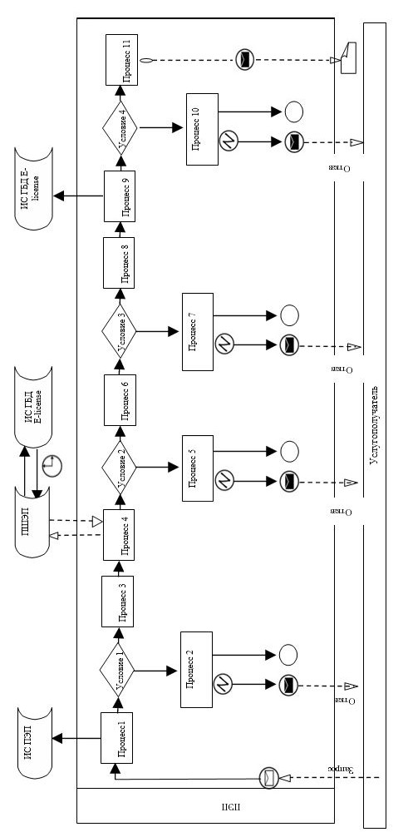

Условные обозначения

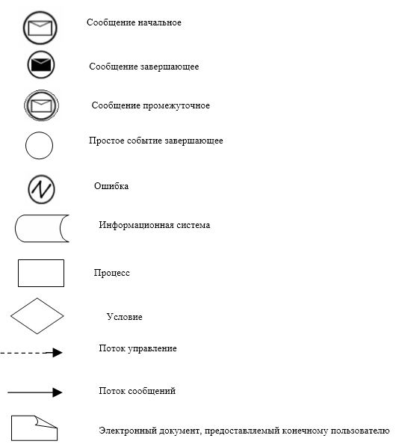

Приложение 2 к регламенту
государственной услуги
"Выдача лицензии на
осуществление деятельности по
производству (формуляции)
пестицидов (ядохимикатов),
реализации пестицидов
(ядохимикатов), применению
пестицидов (ядохимикатов)
аэрозольным и фумигационным
способами"
Справочник бизнес-процессов оказания государственной услуги "Выдача лицензии на осуществление деятельности по производству (формуляции) пестицидов (ядохимикатов), реализации пестицидов (ядохимикатов), применению пестицидов (ядохимикатов) аэрозольным и фумигационным способами" 1. При оказании государственной услуги через услугодателя

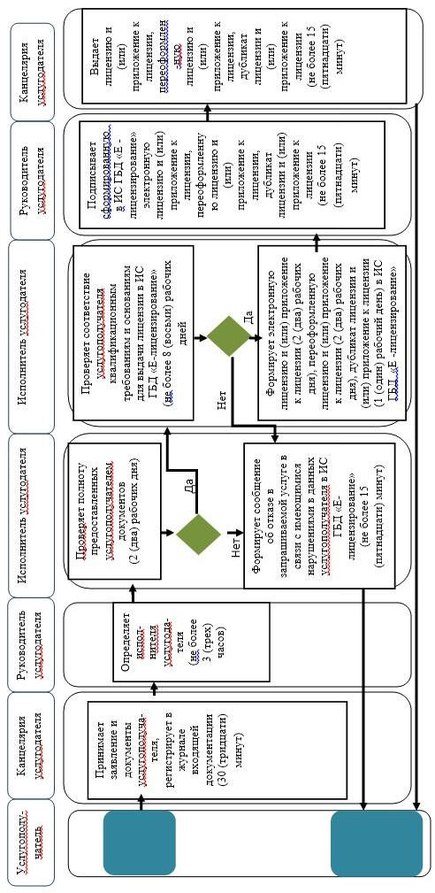

2. При оказании государственной услуги через портал
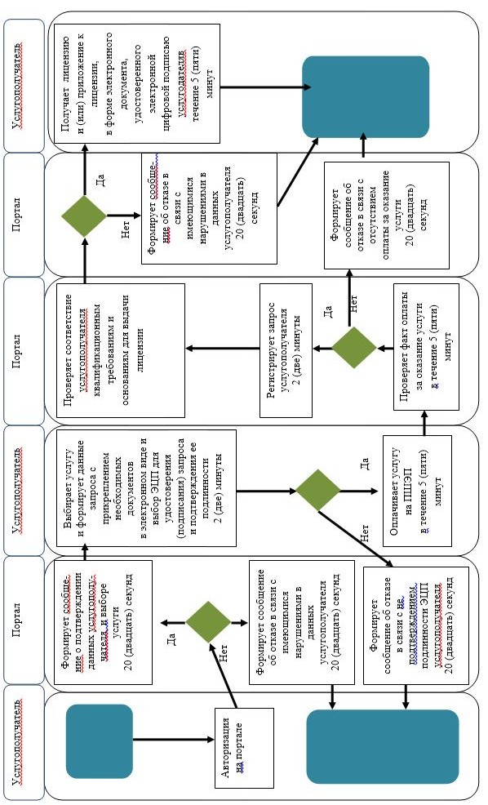

Условные обозначения:

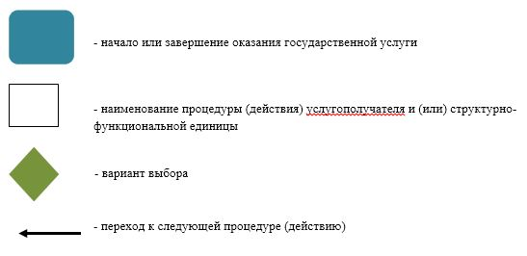

© 2012. РГП на ПХВ Республиканский центр правовой информации Министерства юстиции Республики Казахстан

